实验二 8259中断控制实验
一．实验目的
1. 掌握8259 中断控制器的工作原理。
2. 掌握系统总线上IR1,IR2 中断请求的应用编程方法。
二．实验设备
IA-32 架构的微机系统及应用教学平台一套。
三．实验原理
3.1 中断控制器8259简介
中断控制器8259 是Intel公司专为控制优先级中断而设计开发的芯片。它将中断源优先级排队、辨别中断源以及提供中断矢量的电路集于一片中，因此无需附加任何电路，只需对8259 进行编程，就可以管理8 级中断，并选择优先模式和中断请求方式，即中断结构可以由用户编程来设定。同时，在不需增加其他电路的情况下，通过多片8259 的级连，能构成多达64 级的矢量中断系统。它的管理功能包括：1）记录各级中断源请求，2）判别优先级，确定是否响应和响应哪一级中断，3）响应中断时，向CPU 传送中断类型号。8259 的内部结构和引脚如图2-1-1 所示。

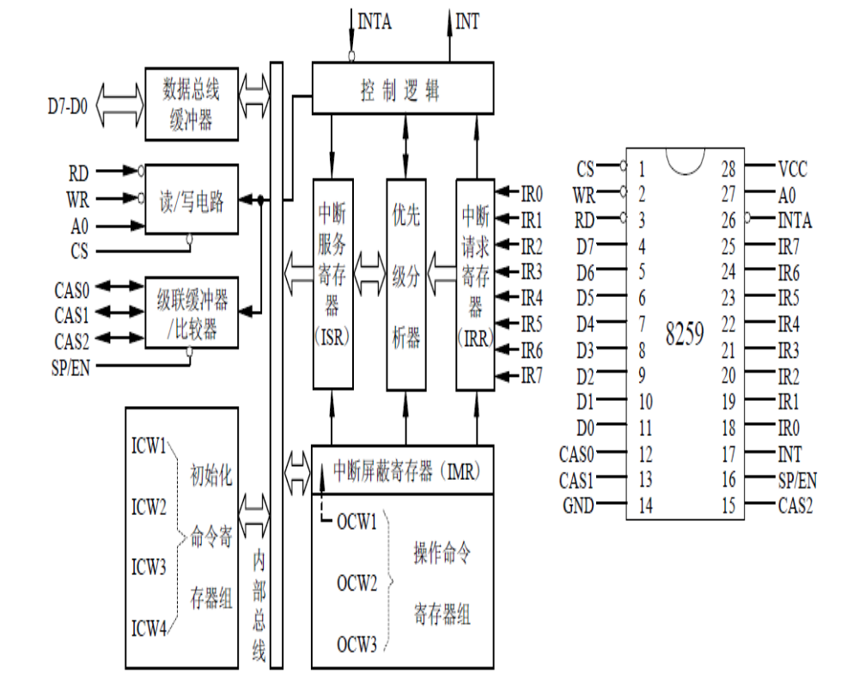
图 2-1-1 8259 内部结构和引脚图
8259 的命令共有7 个，一类是初始化命令字，另一类是操作命令。8259 的编程就是根据应用需要将初始化命令字ICW1-ICW4 和操作命令字OCW1- OCW3 分别写入初始化命令寄存器组和操作命令寄存器组。ICW1-ICW4 各命令字格式如图2-1-2 所示，OCW1-OCW3各命令字格式如图2-1-3 所示，其中OCW1 用于设置中断屏蔽操作字，OCW2 用于设置优先级循环方式和中断结束方式的操作命令字，OCW3 用于设置和撤销特殊屏蔽方式、设置中断查询方式以及设置对8259 内部寄存器的读出命令。

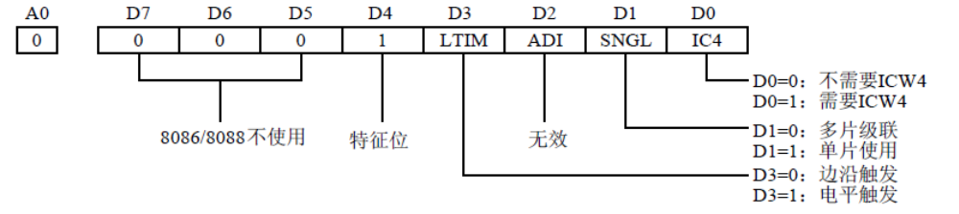
图 2-1-2（a） ICW1格式

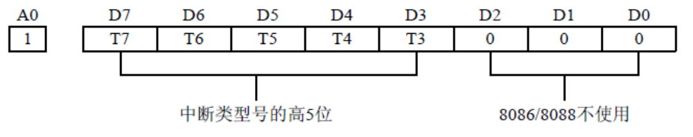
图 2-1-2（b） ICW2格式

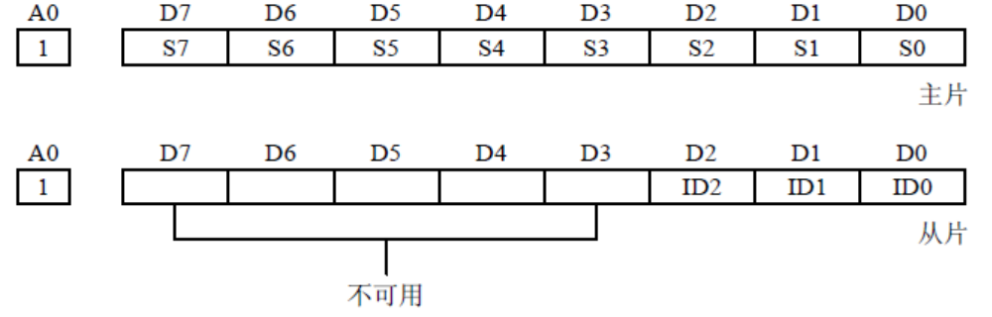
图 2-1-2（c） ICW3格式

图 2-1-2（d） ICW4格式

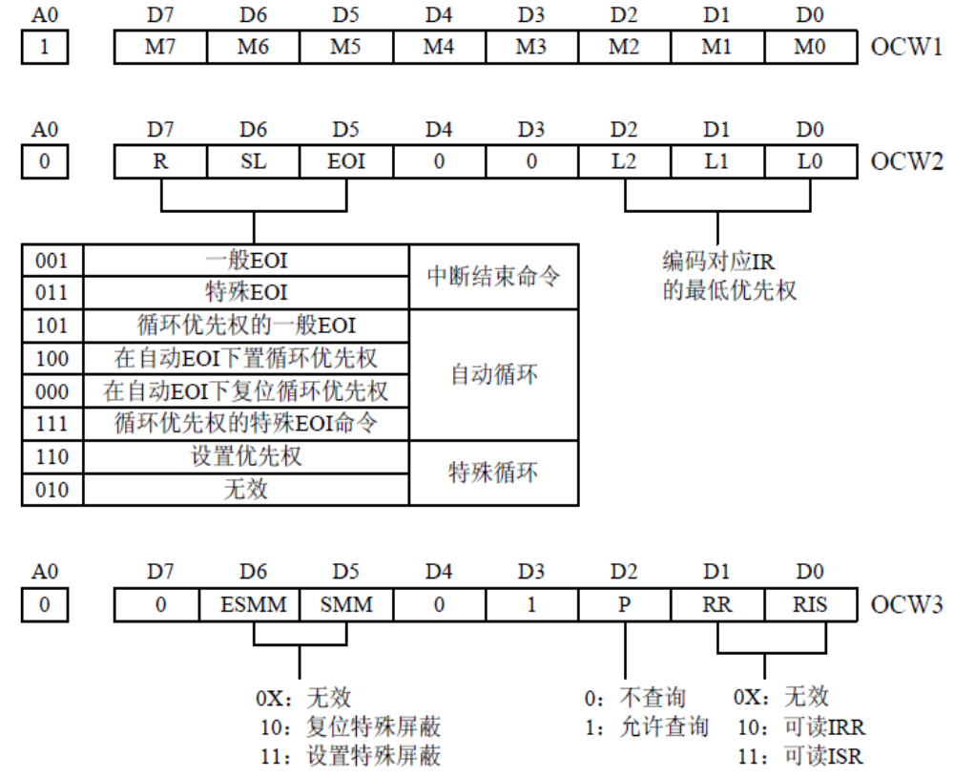

图 2-1-3 OCW 命令字格式

3.2 8259寄存器及命令的控制访问
在硬件系统中，8259仅占用两个外设接口地址，在片选有效的情况下，利用A0来寻址不同的寄存器和命令字。对寄存器和命令的访问控制如表2-1-1所示。
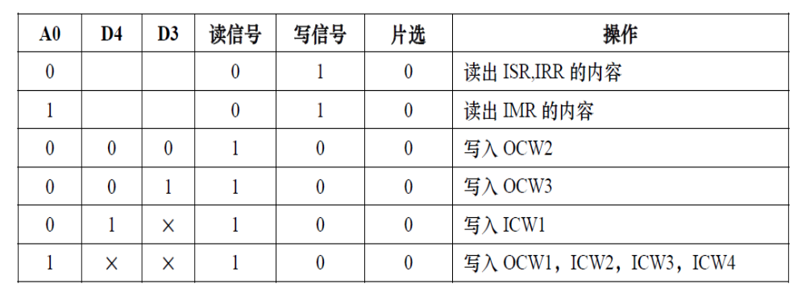
表 2-1-1 8259 寄存器及命令的访问控制

3.3 EPC 微机系统中的8259
在80x86 系列EPC 微机系统中，系统中包含了两片8259 中断控制器，经级连可以管理15 级硬件中断，但其中部分中断号已经被系统硬件占用，具体使用情况如表2-1-2 示。两片8259的端口地址为：主片8259 使用020H 和021H 两个端口；从片使用0A0H 和0A1H 两个端口。系统初始化两片8259 的中断请求信号均采用上升沿触发，采用全嵌套方式，优先级的排列次序为0级最高，依次为1级、8级～15级，然后是3 级～7 级。在实验平台上系统总线单元的IR1,IR2 信号对应的中断线就是系统8259中断控制器的IRQ10,IRQ7。
表2-1-2 EPC 微机系统中的硬件中断
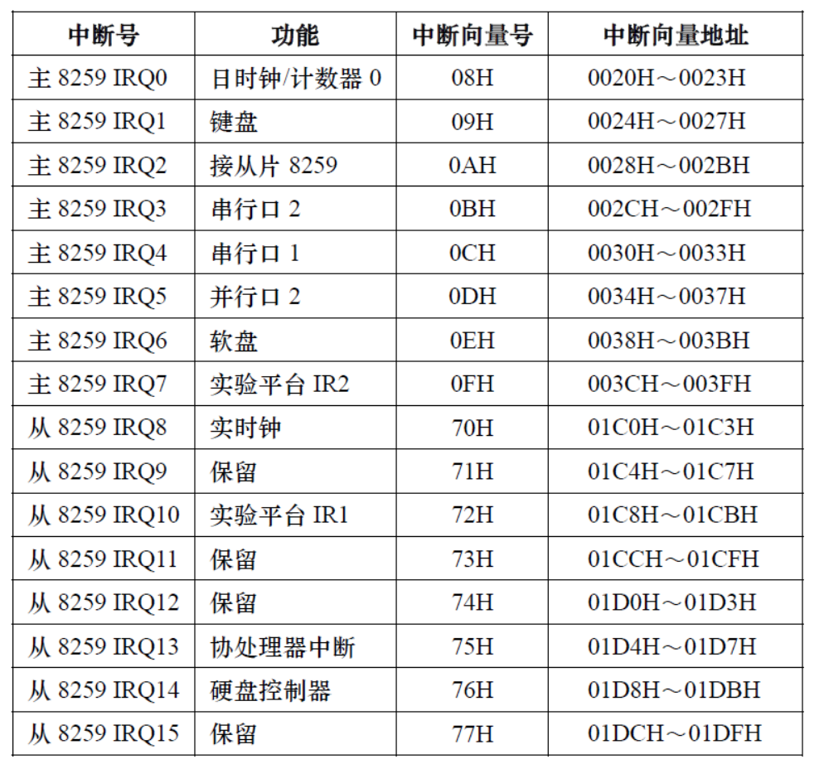

四. 实验内容及步骤
4.1 IRQ单中断应用实验
在前面已经介绍了实验平台上系统总线单元的IR1中断请求信号已经是对应到EPC 内部的IRQ10中断。IR1产生一个上升沿的中断请求，EPC 内部相应的那级中断就会得到响应。所以，使用IR1 中断请求信号，就相当在使用PC 机内部相应的IRQ10 中断。
本实验要求使用总线上IR1 中断请求线完成一次单中断应用实验。用单次脉冲上升沿模拟中断源，中断处理程序完成在屏幕上的显示字符“1”。参考程序流程如图2-1-4 所示。实验步骤如下。
(1) 实验接线图如图2-1-5所示，按图接线。
(2) 运行Tdpit 集成操作软件，参考流程图2-1-4编写程序，编译、链接。
(3) 使用运行命令运行程序，重复按单次脉冲开关KK1＋，显示屏会显示字符“1”，说明响应了中断。
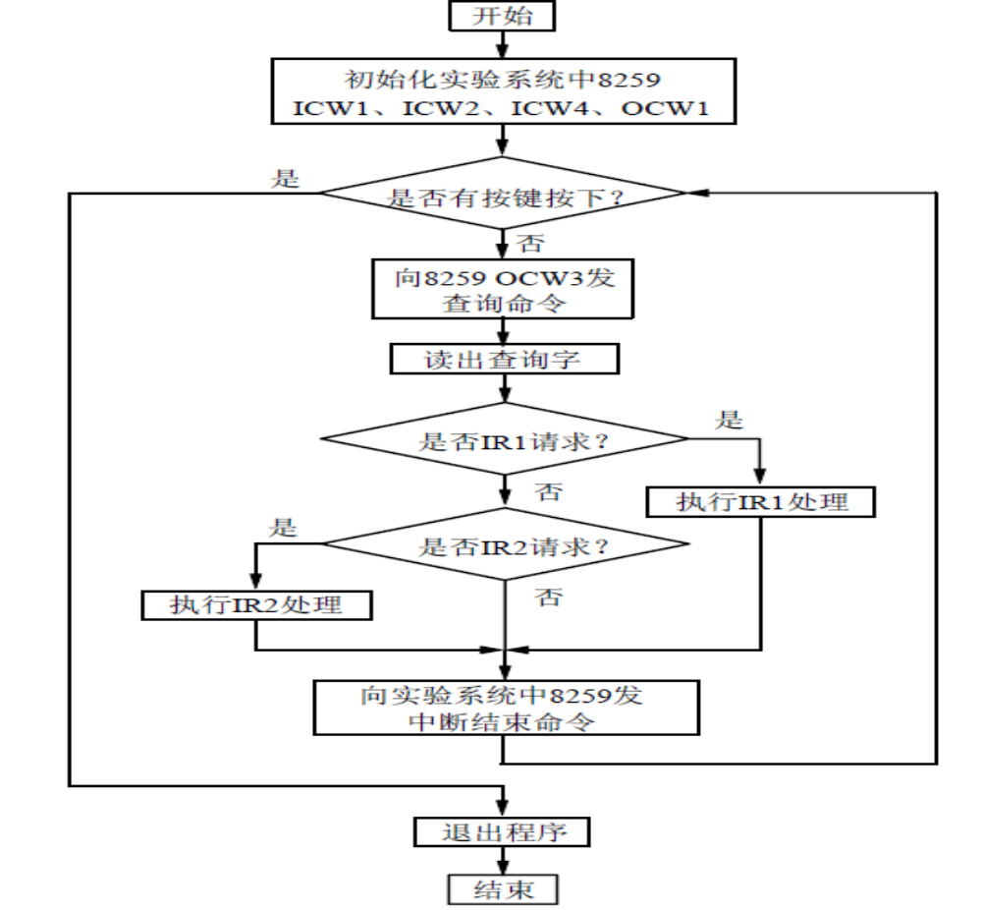
图2-1-4 8259单中断应用实验参考程序流程图
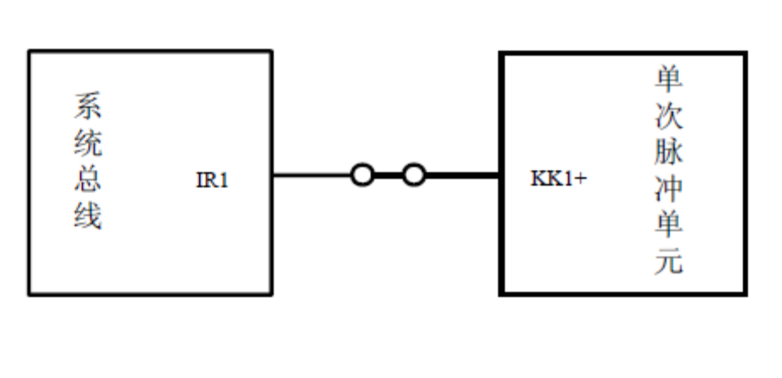
图2-1-5 8259单中断实验接线图
IRQ_IVADD EQU 01C8H ;IRQ10对应的中断矢量地址
IRQ_OCW1 EQU 0A1H ;IRQ10对应PC 机内部8259 的OCW1 地址
IRQ_OCW2 EQU 0A0H ;IRQ10对应PC 机内部8259 的OCW2 地址
IRQ_IM EQU 0FBH ;IRQ10对应的中断屏蔽字

4.2 级联中断实验
本实验要求实现IR1、IR2两路中断都可以向EPC发起中断请求。用KK1+和KK2+模拟两个中断源，在IR1对应的服务程序中显示字符“1”，在IR2对应的服务程序中显示字符“2”。实验步骤如下：
(1) 实验接线图如图2-1-6 所示，按图接线。
(2) 运行Tdpit 集成操作软件，参考流程图2-1-7 编写程序，编译、链接。
(3) 使用运行命令运行程序，按动KK1+、KK2+按键，观察中断是否产生。

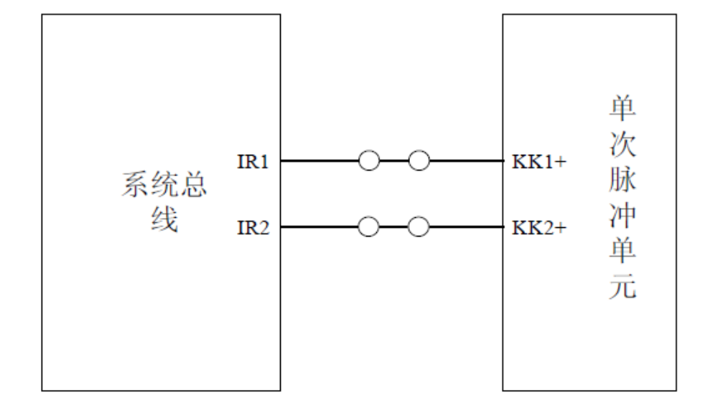
图2.1.6 级联中断实验接线图

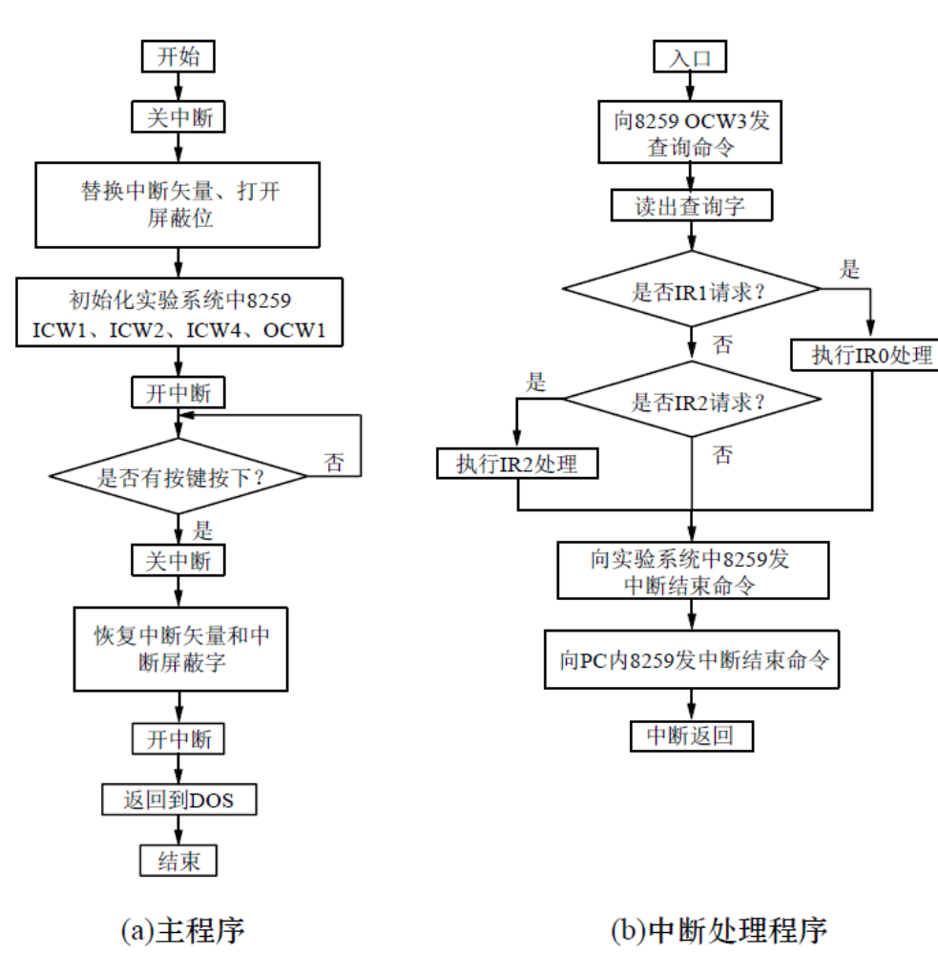
图2.1.7 级联中断实验流程图
IRQ_IVADD EQU 01C8H ;IRQ10 对应的中断矢量地址01C8H
IRQ_OCW1 EQU 0a1H ;IRQ10 对应PC 机内部8259 的OCW1 地址
IRQ_OCW2 EQU 0a0H ;IRQ10 对应PC 机内部8259 的OCW2 地址
IRQ_IM EQU 0FBH ;IRQ10 对应的中断屏蔽字0FBH

IRQ2_IVADD EQU 003CH ;IRQ7 对应的中断矢量地址003CH
IRQ2_OCW1 EQU 021H ;IRQ7 对应PC 机内部8259 的OCW1 地址
IRQ2_OCW2 EQU 020H ;IRQ7 对应PC 机内部8259 的OCW2 地址
IRQ2_IM EQU 07FH ;IRQ7 对应的中断屏蔽字07FH

